Szkolne Koło Caritas „Kromka chleba”
zaprasza wolontariuszy z SP 2 do włączenia się w AKCJĘ SĄSIEDZKĄ
Las bez śmieci, dla dorosłych i dla dzieci!
Dzieci z „PUSZCZYKA”, FUNDACJA TRZY CZTE RY! i PARTNERZY zapraszają na pierwszą Wielką Akcję Sąsiedzką „Las bez śmieci, dla dorosłych i dla dzieci!”
POWIEDZMY WSPÓLNIE "NIE!!!":
- bezkarnemu wywozowi śmieci do naszego lasu
- odbieraniu nam przestrzeni leśnej
- stwarzaniu zagrożenia życia zwierząt z naszego lasu
- obrzydliwemu wyglądowi naszego lasu
Włącz się do akcji sąsiedzkiej - sprzątnijmy nasz las!
12 maja 2018, g. 10.00, baza terenowa Fundacji trzy czte ry! Osowicze.
Podczas codziennych wędrówek PUSZCZYKI uczestniczą w jednej z najważniejszych przygód w naszym życiu jaką jest dzieciństwo. Otaczamy się ludźmi, którzy rozumieją, że największą wartością jest autentyczność, emocje zamiast banału, a najważniejsze co możemy dać dzieciom to miłość, obecność, unikatowe doświadczenia i niezapomniane przeżycia.
CZY WIECIE, ŻE...
Już po godzinie w lesie czas koncentracji uwagi zwiększa się o jedną piątą, polepsza się też pamięć i zdolność abstrakcyjnego myślenia, poprawia się krążenie. W czasie codziennych aktywności usprawnia się motoryka oraz wydolność układu oddechowego, ruchowego i mięśniowego.
Niestety, Kompleks Leśny Antoniuk będący własnością Skarbu Państwa, wspólnoty wsi Osowicze i prywatnych właścicieli potrzebuje pomocy!
KIEDY:
12 maja 2018, od g. 10.00 sprzątanie, od 12.30 wspólny piknik
GDZIE:
Osowicze 115, baza terenowa Fundacji trzy czte ry! Osowicze.
PLAN:
10.00 - 12.30 sprzątanie Kompleksu Leśnego Antoniuk.
12.30 - 15.00 ognisko w bazie terenowej Fundacji trzy czte ry! Uczestnikom akcji zapewniamy: worki na śmieci, rękawice robocze, kiełbaski, chleb i bigos, przemiłe pogawędki i mnóstwo satysfakcji :)

- Puszczyk to białostockie przedszkole na skraju lasu, gdzie pod gołym niebem dzieci bawią się, uczą i poznają świat poprzez doświadczenie. Puszczyk powiększył się, a od pięciu tygodni ma nową bazę i dwa namioty sferyczne. W takich futurystycznych konstrukcjach Matt Damon sadził pomidory w filmie "Marsjanin".
----------------------------------------------------------------------------------------------------
Zbiórka w dniu akcji tj. 12 maja 2018 roku (sobota) o godzinie 9 przy wejściu do szkoły. Obowiązuje swobodny strój sportowy, wygodne obuwie.
Przynosimy pisemną zgodę rodziców na udział w akcji.

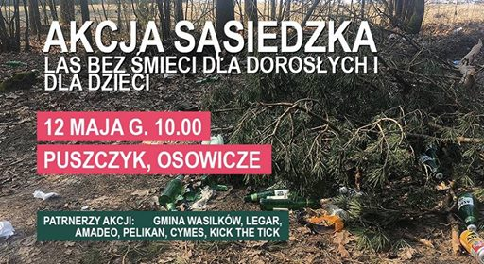

MAJ12

Akcja sprzątanie lasu Antoniuk os. Zawady/Osowicze
Publiczne
· Organizatorzy: Puszczyk i Polski Instytut Przedszkoli Leśnych

